Juni 2024  Ausgabe # 1 |  | Schützenverein Gerlingen e.V.
 |  | Die neusten Nachrichten und Ankündigungen
IN DIESER AUSGABE  __  Seefest 2024  6. und 7. Juli 2024  __  Erweiterung Schießanlage 2024 22. August 2024  __  Renovierung Schützenwagen  August 2024  __  Straßenfest 2024 7. Und 8. September 2024  __  Wanderung  15. September 2024  __  Königsschießen 2024  19. Oktober 2024  __  Kreisliga  September/Oktober 2024  __  Jahreswertungsschießen 2024  Januar - Oktober 2024  __  Vereinsmeisterschaften 19. und 21. November 2024  __  Neue Mitglieder |  | 

Vereinsnachrichten

Seefest 2024
- Von Franz Wolf
Auch beim diesjährigen Seefest waren die Gerlinger Schützen mit ihrem Schießwagen wieder präsent. Wenn auch das Wetter bestrebt war, den Samstagnachmittag zu verregnen – was ihm auch gelungen ist – uns und die vielen Besucher hat das in keiner Weise berührt. Erneut wurden genaueste Einweisungen durchgeführt, auf Zielgenauigkeit geachtet – und viel getroffen. Vor allem die Damen waren erfolgreich. Nachdem sich die Sonne dann doch noch hervorgewagt hatte, war der folgende Sonntag ein gelungener Abschluss.
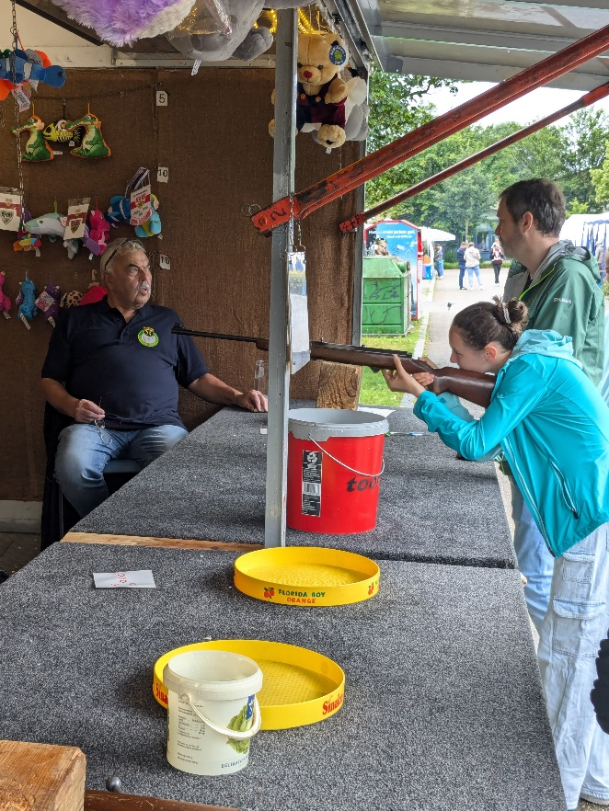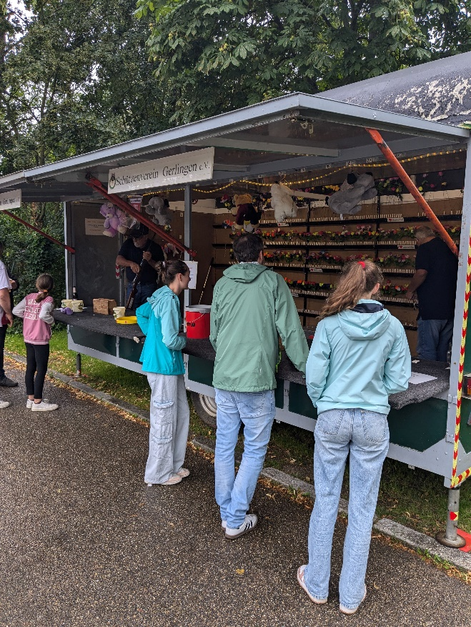

Erweiterung Schießanlage 2024
- Von Jürgen Weis
Bevor die neue Wettkampfsaison des Schützenvereins Gerlingen startet, wurden die letzten drei Schießstände auf moderne elektronische Schießanlagen umgerüstet. Der Schützenverein bedankt sich herzlich bei seinen Sponsoren sowie der Spende von einem Gründungsmitglied, die den Ausbau der Anlage erst möglich gemacht haben. Doch vor der Inbetriebnahme musste mit mehreren Stunden Eigenleistung der fleißigen Helfer die neuen Anlagen erst mal montiert und installiert werden.
Beim Schießen auf die elektronischen Schießanlagen werden die Schüsse in höchster Genauigkeit vermessen und dann die Schussposition in Echtzeit dem Schützen auf einem Monitor angezeigt.
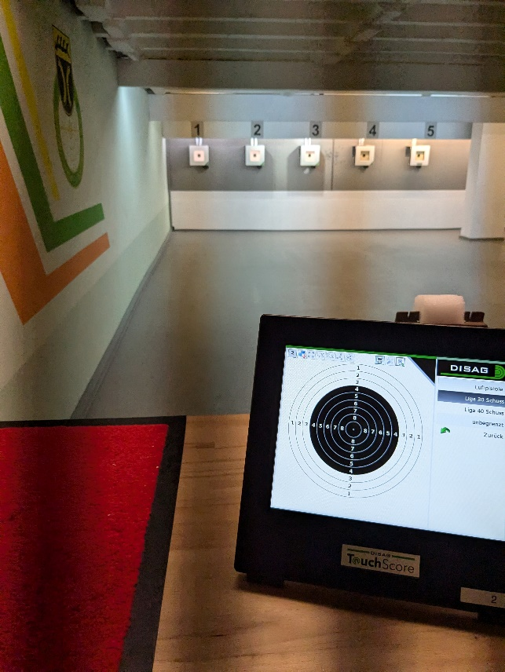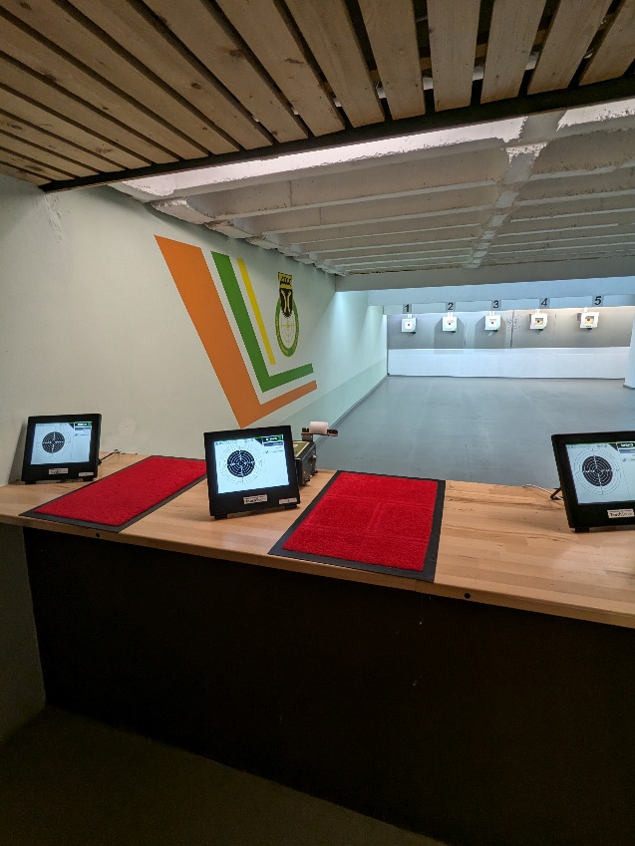
Bester Schütze mit der Luftpistole und Sieger der Ehrenscheibe war an diesem Tag Horst Bechler.
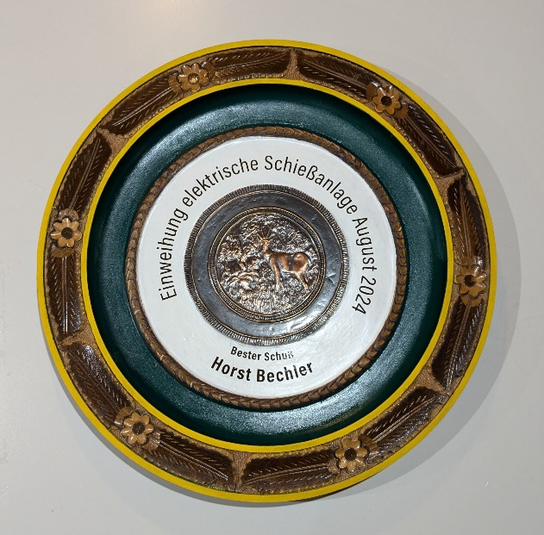

Renovierung Schützenwagen 2024
- Von Jürgen Weis

Auch ein Schützenwagen braucht von Zeit zu Zeit mal wieder eine Erneuerung.
Ein neues Dach gegen Regen, neue wasserdichte PVC-Folie für den Vorbau, neue Lampen für gute Sicht, eine Lüftung gegen die Hitze und Feuerlöscher für den Notfall.
Der Gerlinger Schützenverein bedankt sich herzlich bei den Helfern Matze, Paco, Alex, Torsten, Emil, Burkhard und Georg.
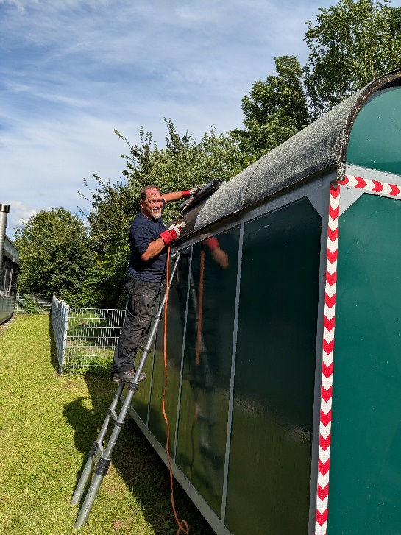
Möglich gemacht hat dies der Sponsor Firma „Alender & Speidel Bedachungen und Isolierungen“, der die Kosten für die Renovierung übernommen hat.

Straßenfest 2024
- Von Jürgen Weis
Das diesjährige Straßenfest stellte uns mal wieder vor neuen Aufgaben. Erstmalig bestellten wir unsere Thüringer Würste direkt beim Hersteller Aschara in Bad Langensalza und ließen uns die Ware gekühlt per LKW liefern.
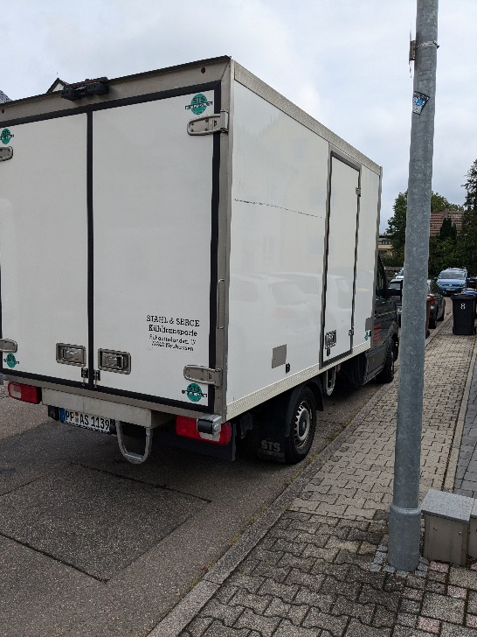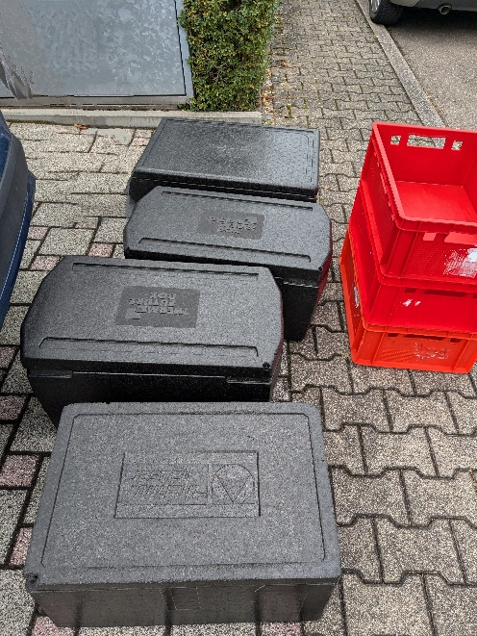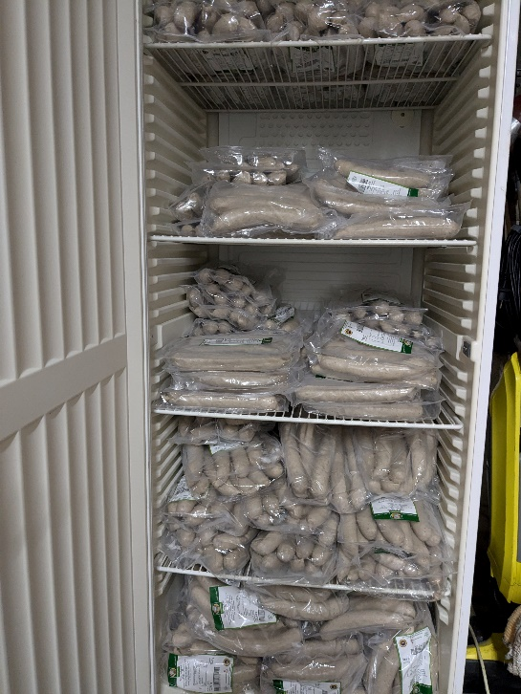
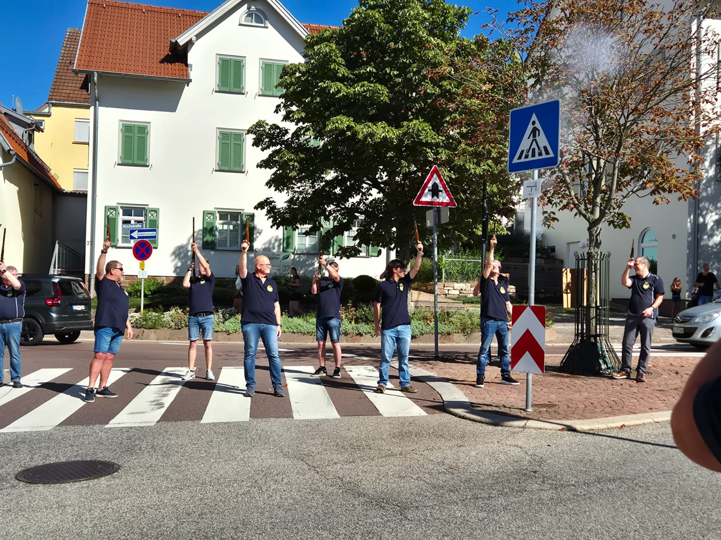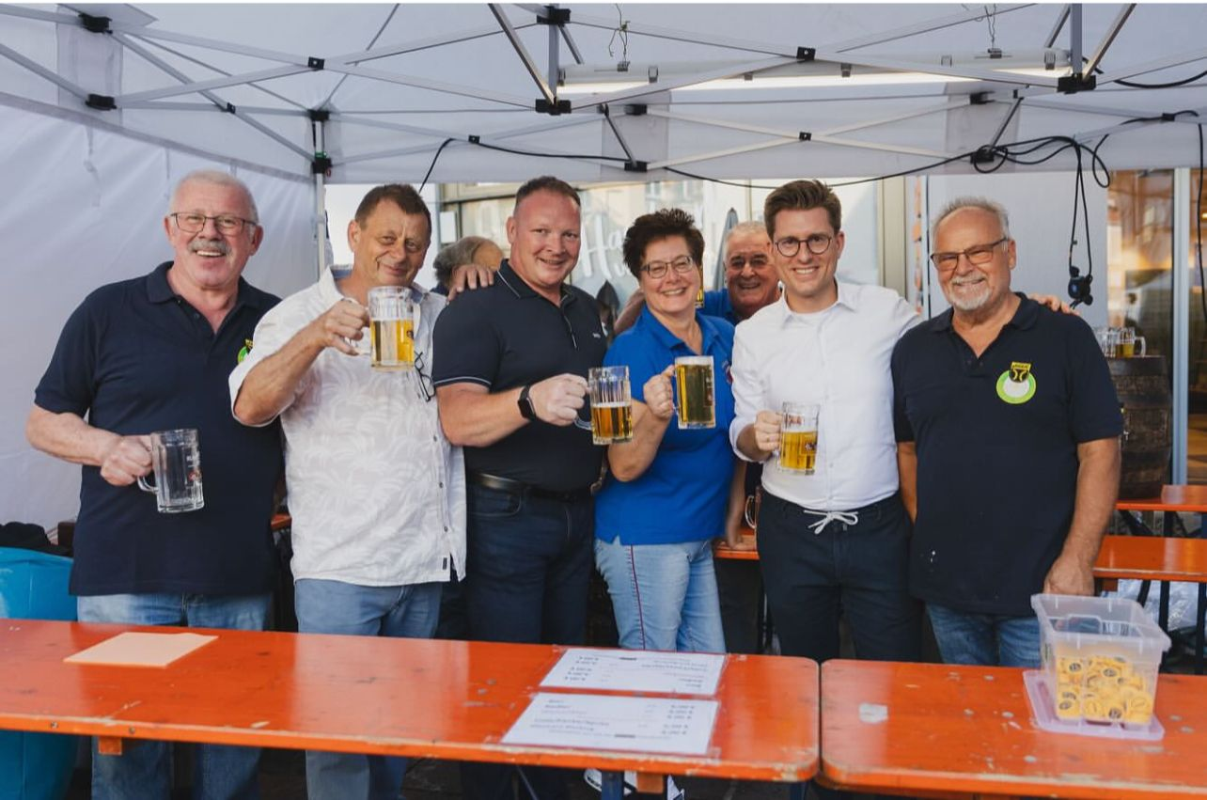
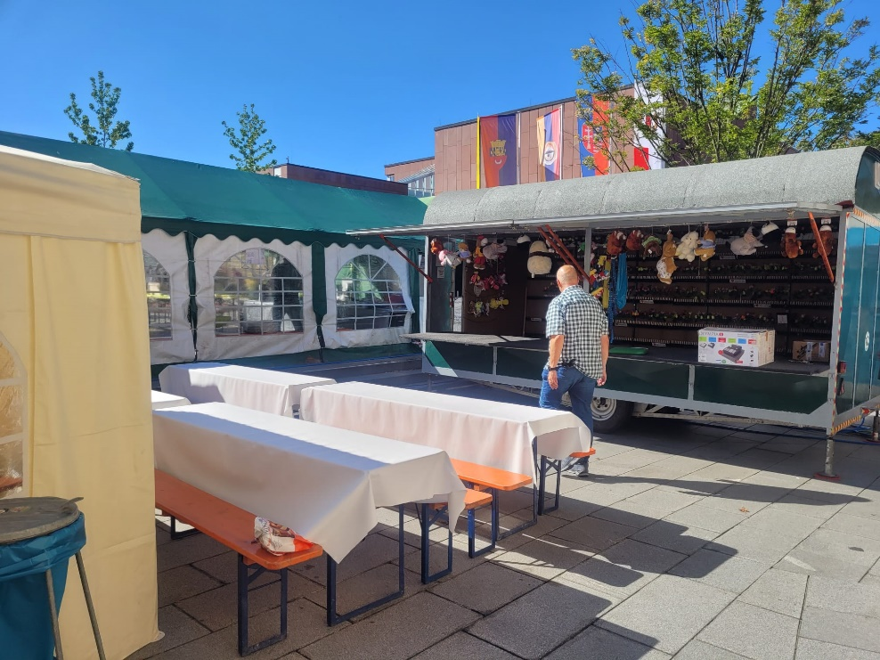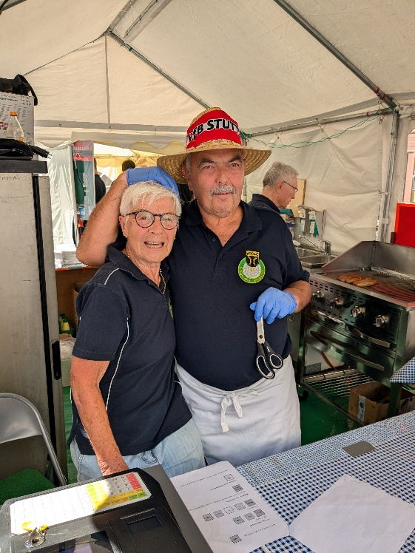
Bei herrlichem Wetter lief am Samstag der Verkauf der Thüringer sehr gut. Wie immer, gab es lange Schlangen am Schießwagen. Leider hatten wir am Sonntag nicht so viel Glück und gegen Nachmittag setzte der Regen ein und so wurden wir beim Abbau nass bis auf die Haut.
Schwierig war es dieses Jahr wieder, genügend Helfer für unsere Dienste zu finden. Hinzu kam noch, dass wir noch ein paar kurzfristige Ausfälle wegen Krankheit zu beklagen hatten. Alles im Allem konnten wir es nur schaffen, indem Einzelne drei und vierfach Schichten schafften und so die Lücken geschlossen werden konnten. Vielen Dank an die Helfer!
Solche Mitglieder würde ich mir mehr wünschen, denn schließlich geht der Gewinn des Straßenfests in unsere gemeinsame Kasse und nur so können wir unsere Miete, Strom, Abgaben, Renovierungen und unsere Feste und Feiern bezahlen.

Wanderung 2024
- Von Jürgen Weis

Am 15.09.2024 machten sich 19 Schützenkameraden und -kameradinnen auf Stuttgarts Süden näher kennen zu lernen.
Zuerst ging es mit der Seilbahn – dem "Erbschleicherexpress" – vom Südheimer Platz hoch zum Waldfriedhof.
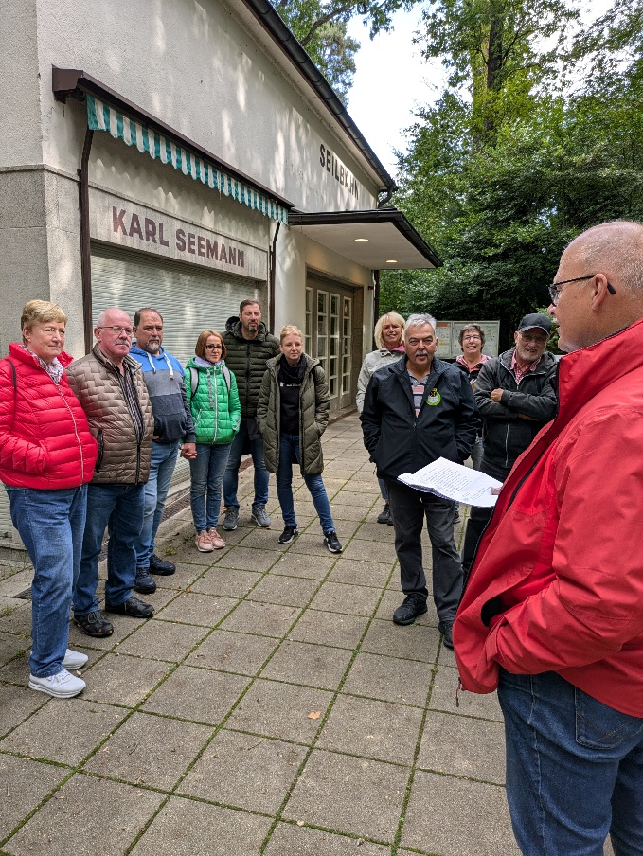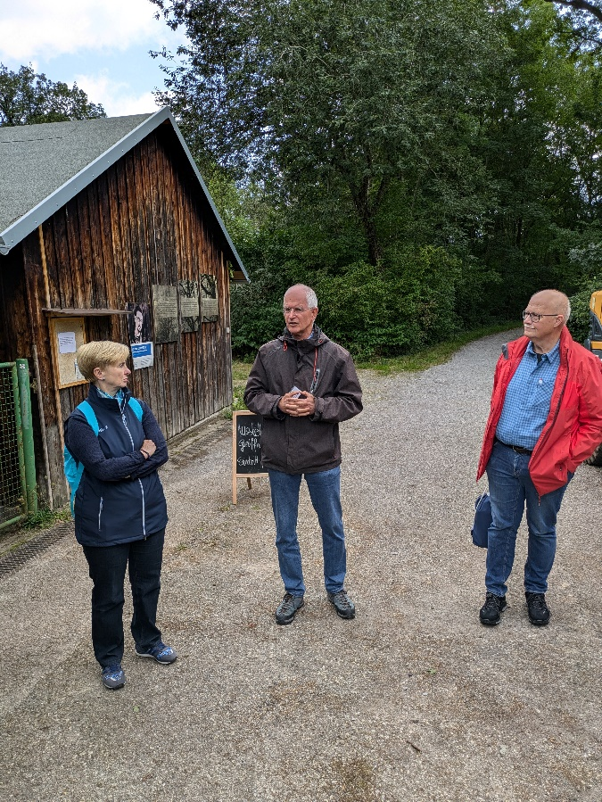
Danach ein Stück den Blaustrümpflerweg bis zum Haigst, wo alle den traumhaften Blick über Stuttgart vom Platz "Santiago de Chile" genossen. Dann ging's in den Bopserwald bis zum geselligen Abschluss im Teehaus.
Bei herrlichstem Wetter hatten alle die Gelegenheit, einen unvergesslichen Tag miteinander zu verbringen. Nicht nur die Strecke war für viele neu, auch die Informationen zu den einzelnen Wegpunkten haben unseren Ausflug unterhaltsam, gemacht. Es war großartig, über Stuttgarts Süden so viel Neues zu erfahren.
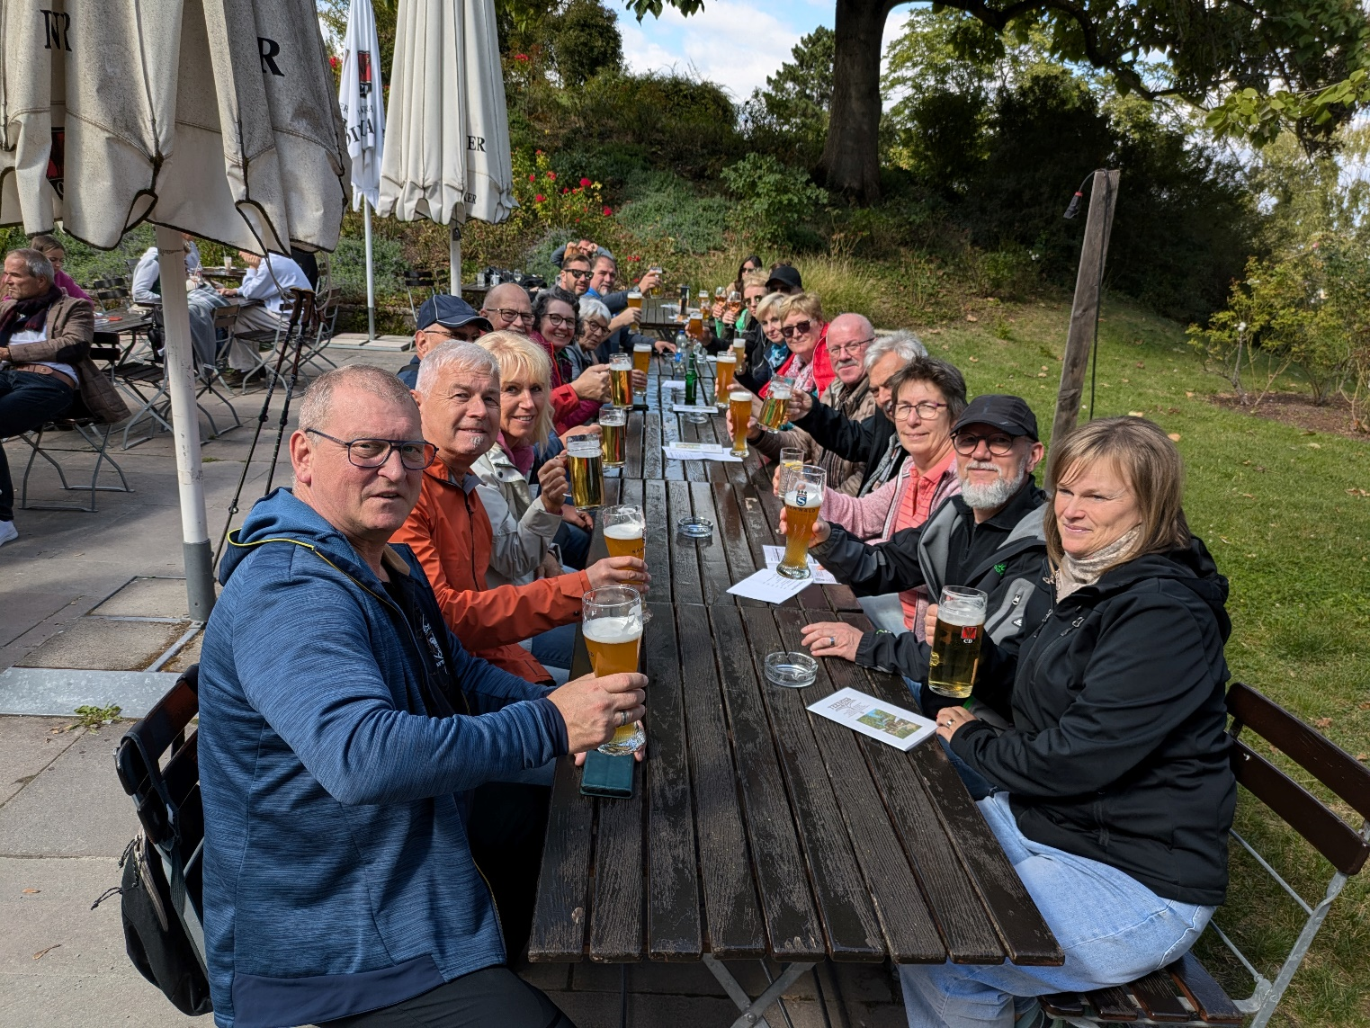
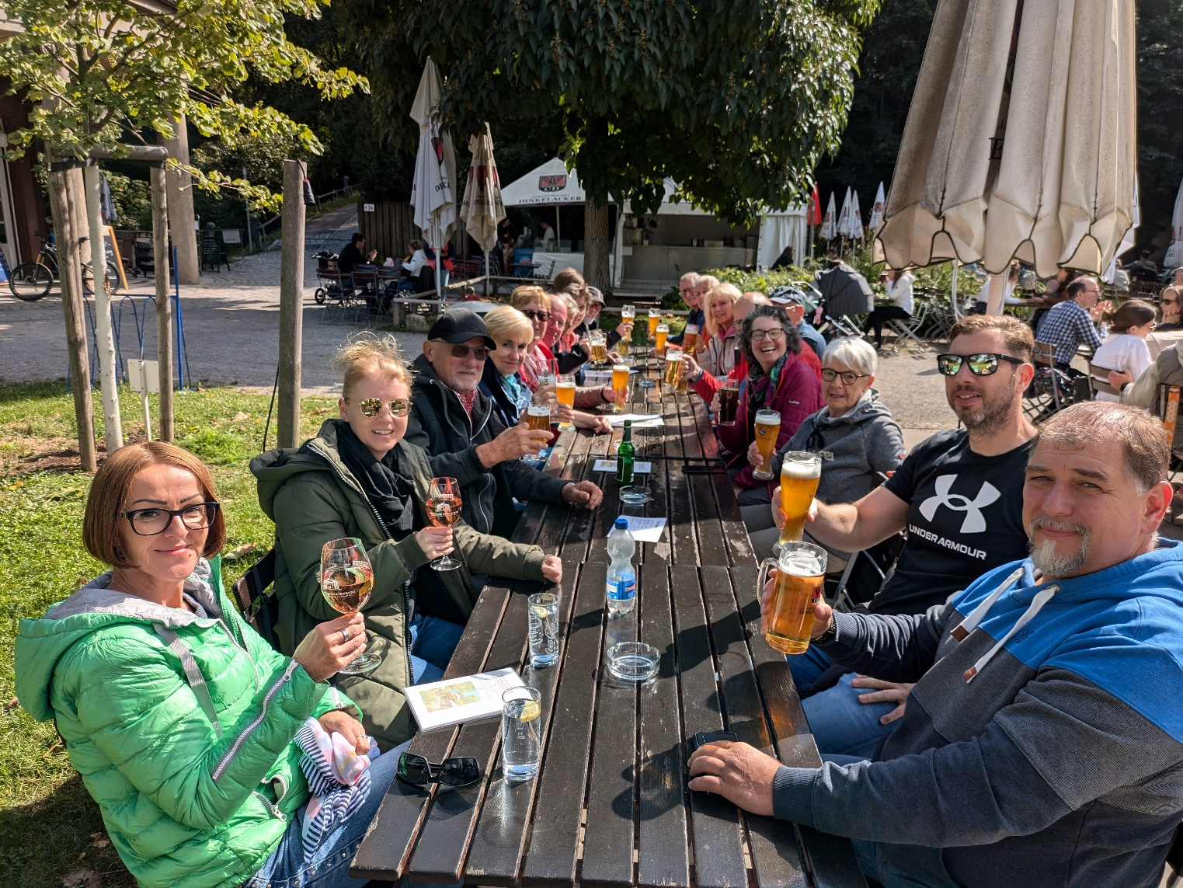

Königsschießen 2024
- Von Franz Wolf
Am 19.10.24 haben die Gerlinger Schützen ihren diesjährigen König ermittelt. Dabei ergab es sich, dass wir den jüngsten König der Vereinsgeschichte krönen durften!
Kaum war der hölzerne Adler montiert, als aus 10 Metern Entfernung die vier Teile mit dem Luftgewehr ins Visier genommen wurden. Mit dem 38. Schuss, erlegte Philip Krötz den ersten Flügel und durfte sich 2. Ritter nennen. Danach wurde der sich etwas zäher gebärdende 2. Flügel von unsrem Kameraden Burkhard Peggau mit dem 50. Schuss zu Fall gebracht. Und nun ergab sich das Kuriosum: Unser jüngstes Mitglied Marcel Volz -gerade mal 17 Jahre alt, zeigte keine Nerven, schoss den Schwanz mit dem 10. Schuss ab. Und als Krönung - im wahrsten Sinne – köpfte er den Adler mit dem 35. Treffer und krönte sich somit zum jüngsten König der Vereinsgeschichte. Ein anhaltender Applaus war ihm gewiss.
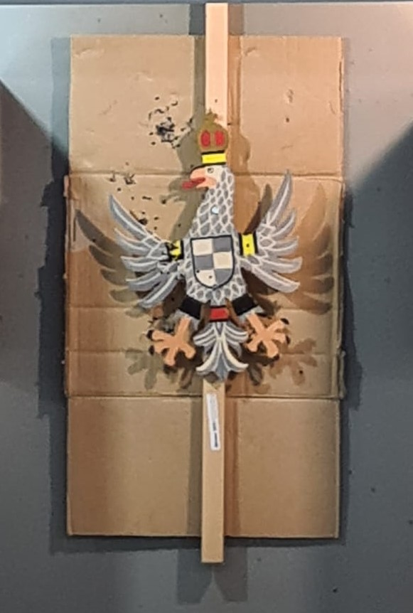
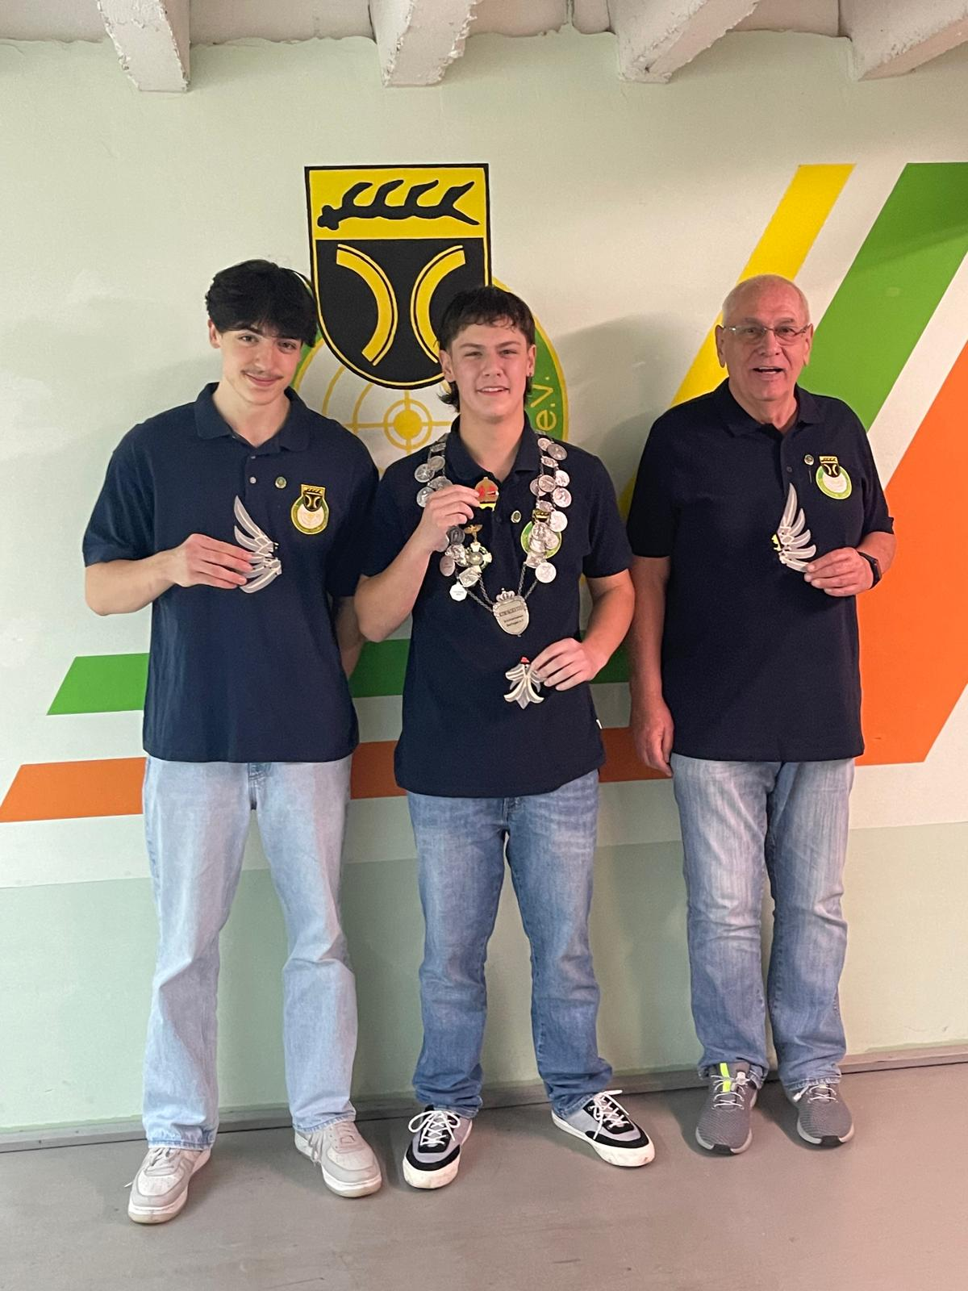

Im Anschluss wurden unsere, Helden‘ beim Gemütlichen Beisammensein mit köstlichen Speisen und Getränken gefeiert.
Der Schützen Verein Gerlingen erlebt zurzeit eine wahre Renaissance. Noch nie waren so viele Stände während des Trainings besetzt, und unter unserem Nachwuchs finden sich hoffnungsvolle Talente.
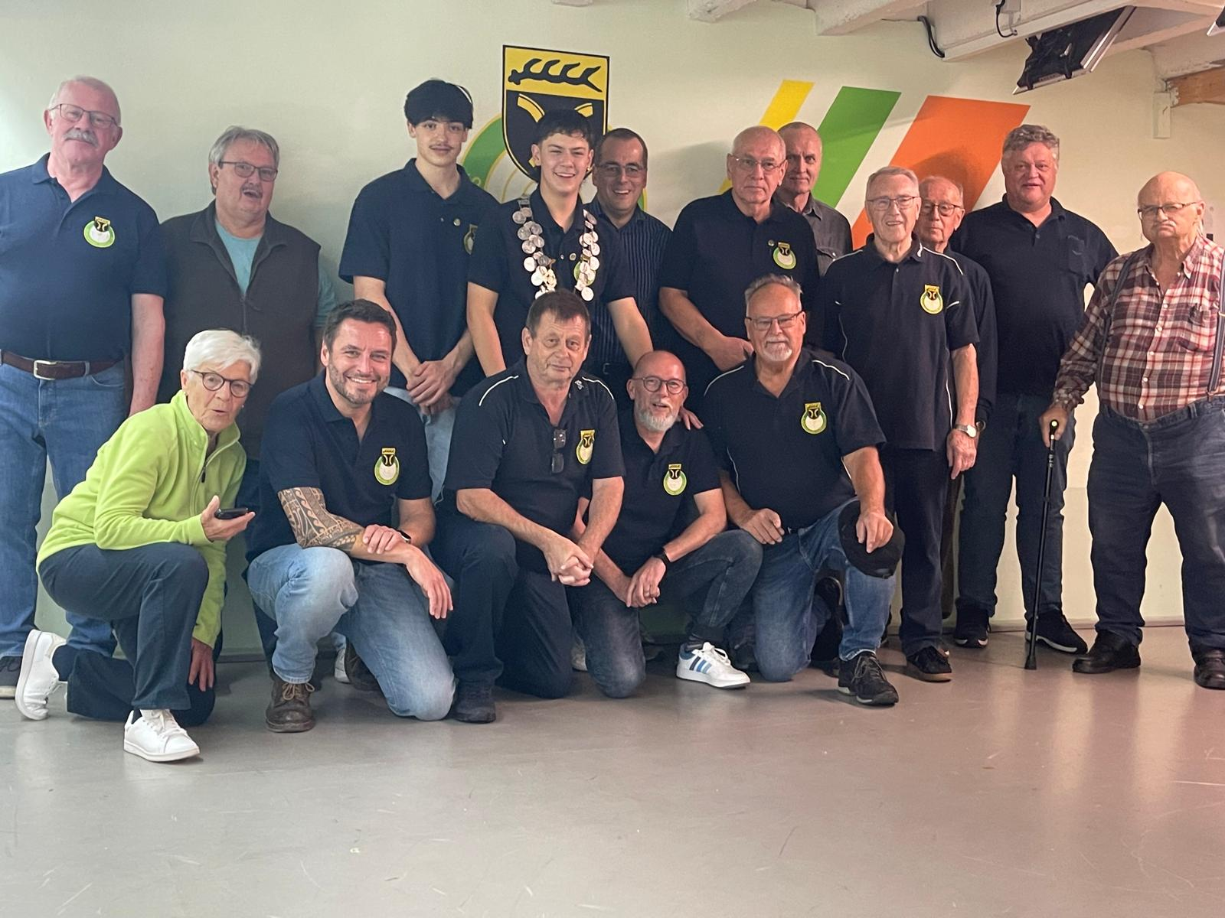

Kreisliga Saison 2024/25
- Von Jürgen Weis
In der Kreisliga sind wir dieses Jahr mit zwei Mannschaften vertreten.
Eine Luftpistolen Mannschaft stehend freihändig bestehend aus den Schützen: Björn Balk, Matze Gampper, Alex Gasparian, Dominik von Werne, Jürgen Weis, Helge Wetzler, Franz Wolf sowie zwei Schützen außer Konkurrenz: Paco und Torsten Wanner
Und erstmals eine Luftpistolen Mannschaft Auflage. Hier werden 30 Schuss mit aufgelegter Luftpistole geschossen. Die Mannschaft besteht aus den Schützen: Reinhold Gross, Georg Gross, Steffen Ringl, Harry Fürst und Emil Niedrig.

Jahreswertungsschießen 2024
- Von Jürgen Weis
Im diesjährigen Jahreswertungsschießen sind leider nur wenige Schützen vertreten. Noch besteht für alle Schützen die Möglichkeit den fehlenden Wertungen nachzuholen.
Nach 9 geschossenen Wertungen führt aktuell Dominik vor Björn und Stefan.
Nächste Jahr wollen wir dies auf für unsere Auflage Schützen anbieten.

Vereinsmeisterschaften 2025
- Von Jürgen Weis

Die diesjährigen Vereinsmeisterschaften finden am 19. Und 21 November statt. Neben den bisherigen Wettkämpfen mit Luftgewehr und Luftpistole wird auch Luftpistole Auflage mit dabei sein. Die Ausschreibung dazu befindet sich in der Anlage.

Neue Mitglieder 2024
- Von Jürgen Weis
Leider keine

Arbeitsplan 2025
- Von Jürgen Weis

Der neue Arbeitsplan 2025 befindet sich in der Anlage zu den Vereinsnachrichten.

